Resolución del Pleno del Instituto de Transparencia, Acceso a la Información Pública y Protección de Datos Personales del Estado de México y Municipios, con domicilio en Metepec, Estado de México, de fecha uno de marzo de dos mil veintitrés.
VISTOS los expedientes relativos a los recursos de revisión 16839/INFOEM/IP/RR/2022 y 16840/INFOEM/IP/RR/2022, acumulados, interpuestos por un particular que no proporcionó nombre o seudónimo, en lo sucesivo la parte Recurrente, en contra de la respuesta sus solicitudes de información por parte de Ayuntamiento de Zinacantepec, en lo sucesivo el Sujeto Obligado; se procede a dictar la presente resolución, con base en lo siguiente.
I. A N T E C E D E N T E S:
1. Solicitudes de acceso a la información. Con fechas veinticuatro de octubre de dos mil veintidós, la persona solicitante presentó, través del Sistema de Acceso a la Información Mexiquense, en lo subsecuente el SAIMEX, ante el Sujeto Obligado, las solicitudes de acceso a la información pública, a las que se les asignaron los números de folio 01143/ZINACANT/IP/2022 y 01144/ZINACANT/IP/2022, mediante las cuales requirió la información siguiente:
Solicitud  01143/ZINACANT/IP/2022 | "SOLICITO LAS FACTURAS DE PAGO DE COMBUSTIBLE DE OCTUBRE 2022" (sic)
Solicitud  01144/ZINACANT/IP/2022 | "SOLICITO LAS FACTURAS DE PAGO DE COMBUSTIBLE DE SEPTIEMBRE 2022." (sic)
Modalidad elegida para la entrega de la información: a través del SAIMEX en todos los casos.
2. Solicitud de Aclaración. Con fecha treinta y uno de octubre de dos mil veintidós, el Sujeto Obligado requirió a la parte Recurrente aclarara las solicitudes de información, en los siguientes términos en ambos casos:
“Este Sujeto Obligado requiere ampliar los datos de su solicitud a efecto de asegurar la continuidad del proceso de acceso a la información, por lo que se le solicita la aclaración de su solicitud, especificando correctamente los elementos requeridos, no omito mencionar que su aclaración deberá ir encaminada en lo solicitado previamente, dado que en caso de que no fuera así, esta Unidad de Transparencia procederá a dar incompetencia por inconsistencias en su petición; Lo anterior se requiere para que esta Unidad de Transparencia cuente con los elementos necesarios que permitan realizar una búsqueda exhaustiva en los archivos municipales.
En caso de que no se desahogue el requerimiento señalado dentro del plazo citado se tendrá por no presentada la solicitud de información, quedando a salvo sus derechos para volver a presentar la solicitud, lo anterior con fundamento en el artículo 159 de la Ley invocada.” (sic)
3. Aclaración. En fecha treinta y uno de octubre de dos mil veintidós, la persona solicitante desahogó el requerimiento de información adicional en los siguientes términos, en ambos casos:
“...NO HAY NADA QUE ACLARAR...” (sic)
4. Respuesta. Con fecha veintitrés de noviembre de dos mil veintidós, el Sujeto Obligado envió su respuesta a las solicitudes de acceso a la información a través de SAIMEX, sustancialmente en los términos siguientes en ambos casos:
“…Se adjunta la respuesta a la solicitud interpuesta a través de esta plataforma digital...” (sic)
El Sujeto Obligado adjuntó dos escritos sin fecha emitidos por el Titular de la Unidad de Transparencia, mediante los cuales refiere que la información puede ser consultada a través de la página de internet de sistema de Información Pública de Oficio Mexiquense (IPOMEX) del Municipio de Zinacantepec en los siguientes enlaces:
https://www.ipomex.org.mx/ipo3/lgt/indice/ZINACANTEPEC/art_92_xxxv_a.web
http://www.ipomex.org.mx/ipo3/lgt/indice/ZINACANTEPEC/art_92_xxvii_b.web
5. Interposición de los recursos de revisión. Inconforme la persona solicitante con la falta de respuesta del Sujeto Obligado, interpuso recursos de revisión a través de SAIMEX en fecha veintitrés de noviembre de dos mil veintidós, expresando lo siguiente en ambos los casos:
a) Acto impugnado.
“NO ENTREGA INFORMACIÓN” (sic)
b) Motivos de inconformidad:
“NO ENTREGA INFORMACIÓN” (sic)
6. Turno. De conformidad con el artículo 185 fracción I de la Ley de Transparencia y Acceso a la Información Pública del Estado de México y Municipios vigente, los presentes recursos de revisión se turnaron por el sistema electrónico del Instituto de Transparencia, Acceso a la Información Pública y Protección de Datos Personales del Estado de México y Municipios, a los Comisionados Guadalupe Ramírez Peña y José Martínez Vilchis, a efecto de que analizaran sobre su admisión o su desechamiento.
7. Admisión de los Recursos de Revisión. En fecha veintiocho de noviembre de dos mil veintidós, en términos de lo dispuesto en el artículo 185 fracciones I, II y IV de la Ley de Transparencia y Acceso a la Información Pública del Estado de México y Municipios, se admitieron a trámite los recursos de revisión al rubro indicado.
8. Acumulación de los recursos de revisión. Al respecto cabe señalar, que el Pleno de este Instituto, en la Cuadragésima Cuarta Sesión Ordinaria de fecha siete de diciembre de dos mil veintidós, ordenó la acumulación de los expedientes citados, a efecto de que la Comisionada Guadalupe Ramírez Peña formulará y presentara el proyecto de resolución correspondiente, de conformidad con lo dispuesto en el artículo 18 del Código de Procedimientos Administrativos del Estado de México, de aplicación supletoria en términos del artículo 195 de la Ley de Transparencia y Acceso a la Información Pública del Estado de México y Municipios, que a la letra señalan:
Código de Procedimientos Administrativos del Estado de México
“Artículo 18.- La autoridad administrativa o el Tribunal acordarán la acumulación de los expedientes del procedimiento y proceso administrativo que ante ellos se sigan, de oficio o a petición de parte, cuando las partes o los actos administrativos sean iguales, se trate de actos conexos o resulte conveniente el trámite unificado de los asuntos, para evitar la emisión de resoluciones contradictorias. La misma regla se aplicará, en lo conducente, para la separación de los expedientes.”
Ley de Transparencia y Acceso a la Información Pública del Estado de México y Municipios
“Artículo 195.- En la tramitación del recurso de revisión se aplicará supletoriamente las disposiciones contenidas en el Código de Procedimientos Administrativos del Estado de México.”
9. Manifestaciones. De las constancias que integran los expedientes electrónico en los que se actúa se advierte que en fecha nueve de enero de dos mil veintidós, el Sujeto Obligado remitió los escritos emitidos por el Titular de la Unidad de Transparencia, mediante los cuales, con el fin de poder darle una oportuna contestación al hoy recurrente, informa que el Sujeto Obligado al realizar un análisis en las solicitudes procedió a turnarla al Servidor Público Habilitado poseedor de la información, mismo que informó que lo solicitado se encontraba dentro del Sistema de Información Pública de Oficio Mexiquense (IPOMEX), refiriendo que dentro de dicho sistema se carga la información que el Sujeto Obligado debe transparentar de conformidad con la Ley de Transparencia y Acceso a la información Pública de Oficio Mexiquense del Estado de México y Municipios en su artículo 92, por lo que proporciona nuevamente los enlaces para la consulta de lo peticionado:
https://www.ipomex.org.mx/ipo3/lgt/indice/ZINACANTEPEC/art_92_xxxv_a.web
https://www.ipomex.org.mx/ipo3/lgt/indice/ZINACANTEPEC/art_92_xxvii_b.web
Documentos que se hicieron del conocimiento de la parte Recurrente, una vez que fueron analizados, con la finalidad de que manifestara lo que a su derecho estimara conveniente, sin embargo fue omisa en ejercer dicha prerrogativa.
10. Ampliación del término para resolver. En fecha veintidós de febrero de dos mil veintitrés, se amplió el término para resolver el recurso de revisión en términos del artículo 181 párrafo tercero de la Ley de Transparencia y Acceso a la Información Pública del Estado de México y Municipios.
Este organismo garante no pasa por alto justificar, que el plazo para emitir la resolución en el presente asunto encuentra justificación en el alto número de recursos de revisión recibidos en el año dos mil veintidós, que, en comparación con los recibidos en el año dos mil veintiuno, se incrementó aproximadamente un 300%, circunstancia atípica que ha rebasado las capacidades técnicas y humanas del personal encargado de la proyección de las resoluciones a dichos medios de impugnación.
Por ello, es menester precisar que si bien se ha excedido el plazo para resolver el presente medio de impugnación, de conformidad con la ley de la materia, el plazo para emitir la resolución se encuentra justificado en los elementos para medir la razonabilidad de asuntos conforme a los parámetros establecidos por diversos órganos jurisdiccionales federales, aplicables también en procedimientos análogos, como el que nos ocupa.
Así, en términos de lo que establecen los artículos 8.1 y 25 de la Convención Americana sobre Derechos Humanos, los recursos deben ser sencillos y resolverse en el menor tiempo posible, tomando en consideración la dilación total del procedimiento; esto es, en un plazo razonable.
En ese sentido, el legislador fijó los términos procesales en las leyes, de manera general, sin que pudiera prever la variada gama de casos que son resueltos por los órganos jurisdiccionales o cuasi jurisdiccionales, tanto por la complejidad de los hechos, como por el número de casos que conocen.
Por ello, excepcionalmente, si un asunto es resuelto con posterioridad a los plazos señalados por la norma debe analizarse la razonabilidad del tiempo necesario para su resolución atentos a los siguientes criterios:
- Complejidad del Asunto: La complejidad de la prueba, la pluralidad de sujetos procesales, el tiempo transcurrido, las características y contexto del recurso.
- Actividad Procesal del interesado. Acciones u omisiones del interesado.
- Conducta de la Autoridad: Las Acciones u omisiones realizadas en el procedimiento. Así como si la autoridad actuó con la debida diligencia.
- La afectación generada en la situación jurídica de la persona involucrada en el proceso: Violación a sus derechos humanos.
De modo que, cuando se trate de un asunto excepcional, por alguna o todas las características mencionadas; o bien, cuando el ingreso de asuntos al órgano jurisdiccional o cuasi jurisdiccional respectivo supere notoriamente al que podría considerarse normal, debe concluirse que es una excluyente de responsabilidad en relación con la actuación del funcionario, como ha acontecido en el caso que nos ocupa.
Argumento que encuentra sustento en la jurisprudencia P./J. 32/92 emitida por el Pleno de la Suprema Corte de Justicia de la Nación de rubro “TÉRMINOS PROCESALES. PARA DETERMINAR SI UN FUNCIONARIO JUDICIAL ACTUÓ INDEBIDAMENTE POR NO RESPETARLOS SE DEBE ATENDER AL PRESUPUESTO QUE CONSIDERÓ EL LEGISLADOR AL FIJARLOS Y LAS CARACTERÍSTICAS DEL CASO.”, visible en la Gaceta del Seminario Judicial de la Federación con el registro digital 205635.
Razones por las cuales cabe concluir que, la resolución al recurso de revisión se solventa hasta esta fecha, debido a que existe una excesiva carga de trabajo en desproporción a la capacidad de los recursos materiales y humanos con que cuenta este Instituto para atender la enorme demanda de usuarios que acuden para que se les garantice su Derecho de acceso a la información Pública y Protección de Datos Personales, aunado a la complejidad de los hechos a los que se refieren, así como al volumen del expediente, la extensión de los escritos y pruebas aportadas y desahogadas por las partes; lo que impide la tramitación de los recursos dentro de los términos legales previamente establecidos por la Ley, por tratarse de causas de fuerza mayor.
Al respecto, también son de considerar los criterios sostenidos por el Cuarto Tribunal Colegiado en Materia Administrativa del Primer Circuito, cuyos rubros y datos de identificación son los siguientes:
“PLAZO RAZONABLE PARA RESOLVER. DIMENSIÓN Y EFECTOS DE ESTE CONCEPTO CUANDO SE ADUCE EXCESIVA CARGA DE TRABAJO.” consultable en el Seminario Judicial de la Federación y su gaceta, con el registro digital 2002351.
“PLAZO RAZONABLE PARA RESOLVER. CONCEPTO Y ELEMENTOS QUE LO INTEGRAN A LA LUZ DEL DERECHO INTERNACIONAL DE LOS DERECHOS HUMANOS.”, visible en el Seminario Judicial de la Federación y su gaceta, con el registro digital 2002350.
Por ello, este organismo garante comprometido con la tutela de los derechos humanos confiados, señala que este exceso del plazo legal para resolver el presente asunto, resulta de carácter excepcional.
11. Cierre de Instrucción. En fecha veintiocho de febrero de dos mil veintitrés, con fundamento en lo establecido en los artículos 185, fracción VI de la Ley de Transparencia y Acceso a la Información Pública del Estado de México y Municipios y 30, fracción IV del Reglamento Interior del Instituto de Transparencia, Acceso a la Información Pública y Protección de Datos Personales del Estado de México y Municipios, al no existir trámite pendiente por realizar y haber sido sustanciados medios de impugnación se acordó el cierre de instrucción y se procede a formular la resolución que en derecho corresponda.
En razón de que fueron debidamente sustanciados los expedientes electrónicos y no existe diligencia pendiente de desahogo, se emite la Resolución que conforme a Derecho proceda, de acuerdo con los siguientes:

II. C O N S I D E R A N D O S:
Primero. Competencia. El Instituto de Transparencia, Acceso a la Información Pública y Protección de Datos Personales del Estado de México y Municipios, es competente para conocer y resolver los presentes recursos de revisión interpuestos por la parte Recurrente, conforme a lo dispuesto en los artículos 6, apartado A de la Constitución Política de los Estados Unidos Mexicanos; 5 párrafos trigésimo, trigésimo primero y trigésimo segundo fracciones IV y V de la Constitución Política del Estado Libre y Soberano de México; 2, fracción II; 29, 36 fracciones I y II; 176, 178, 181, 185, fracción I, 186 y 188 de la Ley Transparencia y Acceso a la Información Pública del Estado de México y Municipios; 9, fracciones I y XXIV y 11 del Reglamento Interior del Instituto de Transparencia, Acceso a la Información Pública y Protección de Datos Personales del Estado de México y Municipios.
Segundo. Oportunidad y Procedibilidad del Recurso de Revisión. Previo al estudio del fondo del asunto, se procede a analizar los requisitos de oportunidad y procedibilidad que debe reunir el recurso de revisión interpuesto, previstos en los artículos 178 y 180 de la Ley de Transparencia y Acceso a la Información Pública del Estado de México y Municipios.
El recurso de revisión fue interpuesto dentro del plazo de quince días hábiles, previsto en el artículo 178 de la Ley de Transparencia y Acceso a la Información Pública del Estado de México y Municipios, toda vez que el Sujeto Obligado remitió la respuesta a la solicitud de información el día veintitrés de noviembre de dos mil veintidós, mientras que el recurso de revisión interpuesto por la parte Recurrente, se tuvo por presentado el día veintitrés de noviembre de dos mil veintidós, esto es, mismo día hábil en que tuvo conocimiento de la respuesta impugnada.
En este sentido, se concluye que el presente recurso de revisión se encuentra dentro de los márgenes temporales previstos en las disposiciones legales referidas.
Sin que contraríe a lo anterior, el artículo 178 en análisis, refiere que el plazo de quince días hábiles se contará a partir del día siguiente de la fecha en que el afectado tuvo conocimiento de la resolución materia de impugnación, ya que ello debe entenderse para el efecto de que transcurrido dicho plazo ya no podrá presentarse el medio de impugnación o si es que se presenta, el mismo se considerará extemporáneo, no así cuando el medio de defensa se interponga antes de que comience a correr el plazo legal; tiene aplicación por analogía, la jurisprudencia 1ª. /J.41/2015, publicada en el Semanario Judicial de la Federación y su Gaceta, Libro 19, Junio de 2015, Tomo I, página 569 de la Décima época que lleva por rubro y texto los siguientes:
“RECURSO DE RECLAMACIÓN. SU INTERPOSICIÓN NO ES EXTEMPORÁNEA SI SE REALIZA ANTES DE QUE INICIE EL PLAZO PARA HACERLO. Conforme al artículo 104, párrafo segundo, de la Ley de Amparo, el recurso de reclamación podrá interponerse por cualquiera de las partes, por escrito, dentro del término de tres días siguientes al en que surta efectos la notificación de la resolución impugnada. Ahora bien, dicho numeral sólo refiere que el aludido medio de defensa no puede hacerse valer después de tres días, por tanto, no impide que el escrito correspondiente se presente antes de iniciado ese término. De ahí que si dicho recurso se interpone antes de que inicie el plazo para hacerlo, su presentación no es extemporánea.”
Al mismo tiempo, por cuanto hace a la procedibilidad de los recursos de revisión, una vez realizado el análisis de los formatos de interposición de los recursos, se concluye la acreditación plena de los elementos formales precisados por el artículo 180 de la Ley de Transparencia y Acceso a la Información Pública del Estado de México y Municipios, en atención a que fueron presentados mediante el formato visible en el SAIMEX.
A efecto de sustentar lo anterior, es de suma importancia mencionar que, si bien la parte solicitante no proporcionó nombre, como se advierte en el detalle de seguimiento del SAIMEX, sin embargo, el no proporcionar un nombre completo no es motivo para archivar la solicitud de acceso a la información pública como concluida, conforme a lo previsto en el artículo 155, penúltimo párrafo de la Ley de Transparencia y Acceso a la Información Pública del Estado de México y Municipios que establece lo siguiente:
"Las solicitudes anónimas, con nombre incompleto o seudónimo serán procedentes para su trámite por parte del sujeto obligado ante quien se presente. No podrá requerirse información adicional con motivo del nombre proporcionado por el solicitante."
En el mismo tenor, el propio artículo 180 de la Ley de Transparencia local citado, en su último párrafo establece que cuando el recurso se interponga de manera electrónica, no será indispensable que contenga determinados requisitos, entre ellos, el nombre de la parte Recurrente, por lo que, en el presente caso, al haber sido presentado el recurso de revisión vía SAIMEX, dicho requisito resulta innecesario.
Finalmente, se advierte que resulta procedente la interposición del recurso, según lo manifestado por la parte Recurrente en sus motivos de inconformidad, de acuerdo al artículo 179, fracción I del ordenamiento legal citado, que a la letra dice:
“Artículo 179. El recurso de revisión es un medio de protección que la Ley otorga a los particulares, para hacer valer su derecho de acceso a la información pública, y procederá en contra de las siguientes causas:
I. La negativa a la información solicitada;”
Tercero. Materia de la revisión. Este Organismo Garante procede del análisis de los agravios hechos valer por la parte Recurrente, a fin de determinar si se violenta en perjuicio de este, el derecho de acceso a la información previsto en la Constitución Política de los Estados Unidos Mexicanos y en la Constitución Política del Estado Libre y Soberano de México.
Cuarto. Estudio del asunto. Del análisis de la solicitud de información, motivo del recurso de revisión que ahora se resuelve se advierte que la parte Recurrente requirió al Sujeto Obligado le proporcione, información consistente en lo siguiente:
1. Facturas de pago de combustible de septiembre y octubre de 2022.
En ejercicio de la facultad conferida en el artículo 159 primer párrafo de la Ley de Transparencia y Acceso a la Información Pública del Estado de México, el Sujeto Obligado requirió a la persona solicitante a través de la Titular de la Unidad de Transparencia, al quinto día hábil posterior a la presentación de las solicitudes, a efecto de que, dentro de los diez días hábiles siguientes, ampliara los datos de sus solicitudes con la finalidad de asegurar la continuidad del proceso de acceso a la información, debiendo especificar correctamente los elementos requeridos.
En este sentido, se menciona que efectivamente, la Ley de la Materia confiere a los Sujetos Obligados la potestad de que, por una sola vez, requieran a los solicitantes para que proporcionen datos adicionales que les permitan localizar la información a la que desean acceder, dentro de los cinco días posteriores a la recepción de la solicitud.
Asimismo, para aplicar dicha facultad, debe actualizarse el supuesto jurídico que consiste en que los términos de la solicitud sean vagos, que los datos proporcionados sean insuficientes o incompletos, impidiendo a los Sujetos Obligados tener certeza de que información deben ubicar y entregar.
Así, es que a consideración de este Organismo Garante el Sujeto Obligado hizo un uso excesivo del requerimiento de aclaración, pues si bien el requerimiento se encuentra dentro del plazo legal establecido, no pasa inadvertido que los términos de las solicitudes son claros y permiten identificar plenamente la información que es del interés de la persona solicitante, por lo que la aclaración pretendida no era necesaria.
Una vez desahogada la aclaración por la persona solicitante, el Sujeto Obligado, a través de la Unidad de Transparencia, remitió la respuesta a las solicitudes, señalando que la información podía ser consultada a través de la página de internet de sistema de Información Pública de Oficio Mexiquense (IPOMEX) del Municipio de Zinacantepec, proporcionando dos direcciones electrónicas a través de las cuales la persona solicitante podría acceder a ella.
No obstante, al no estar conforme con los términos de la respuesta otorgada a sus solicitudes, la persona solicitante interpuso los recursos de revisión que ahora nos ocupan, en los que señaló como motivo de inconformidad que no le fue entregada la información.
Así, una vez admitido el recurso de revisión, en términos del artículo 185 fracción II de la Ley de Transparencia y Acceso a la Información Pública del Estado de México y Municipios, se integró el expediente y se puso a disposición de las partes para que, en un plazo máximo de siete días hábiles, manifestaran lo que a su derecho resultara conveniente.
En tal sentido, el Sujeto Obligado remitió dos escritos emitidos por el Titular de la Unidad de Transparencia, mediante el cual, ratifica en lo medular la respuesta emitida en primera instancia a las solicitudes, no obstante, dicha información se hizo del conocimiento de la persona solicitante con la finalidad de que manifestara lo que a su derecho estimara conveniente, siendo omisa en ejercer dicha prerrogativa, como se señaló anteriormente.
Acotado lo anterior, en primer lugar, es conveniente resaltar que la Ley de Transparencia de la Entidad, señala expresamente que toda la información generada, administrada o en posesión de los Sujetos Obligados, derivado del ejercicio de sus atribuciones debe ser accesible de manera permanente a cualquier persona, ello en privilegio del principio de máxima publicidad, en razón de que tiene el carácter de ser pública, tal y como se lee a continuación:
“Artículo 4. El derecho humano de acceso a la información pública es la prerrogativa de las personas para buscar, difundir, investigar, recabar, recibir y solicitar información pública, sin necesidad de acreditar personalidad ni interés jurídico.
Toda la información generada, obtenida, adquirida, transformada, administrada o en posesión de los sujetos obligados es pública y accesible de manera permanente a cualquier persona, en los términos y condiciones que se establezcan en los tratados internacionales de los que el Estado mexicano sea parte, en la Ley General, la presente Ley y demás disposiciones de la materia, privilegiando el principio de máxima publicidad de la información. Solo podrá ser clasificada excepcionalmente como reservada temporalmente por razones de interés público, en los términos de las causas legítimas y estrictamente necesarias previstas por esta Ley.”
De lo anterior, se desprende que los Sujetos Obligados tienen la obligación o deber de atender las solicitudes de acceso a la información pública que se les hagan de su conocimiento y proporcionar la información pública que obren en su poder como así lo establece el artículo 12 de la Ley de Transparencia y Acceso a la Información Pública del Estado de México y Municipios, el cual a la letra dice:
“Artículo 12. Quienes generen, recopilen, administren, manejen, procesen, archiven o conserven información pública serán responsables de la misma en los términos de las disposiciones jurídicas aplicables.
Los sujetos obligados sólo proporcionarán la información pública que se les requiera y que obre en sus archivos y en el estado en que ésta se encuentre. La obligación de proporcionar información no comprende el procesamiento de la misma, ni el presentarla conforme al interés del solicitante; no estarán obligados a generarla, resumirla, efectuar cálculos o practicar investigaciones.
Lo anterior, refiere a que el derecho de acceso a la información pública se satisface en aquellos casos en que se entregue el documento en que conste la información pública, toda vez que, los Sujetos Obligados no tienen el deber de generar, poseer o administrar la información pública a un grado de detalle; esto es, que no tienen la obligación de generar un documento ad hoc, para satisfacer el derecho de acceso a la información pública.
Aunado a ello el artículo 24 de la Ley de la materia, dispone que los Sujetos Obligados sólo proporcionarán la información pública que generen, administren o posean en el ejercicio de sus atribuciones; por consiguiente, la información pública se encuentra a disposición de cualquier persona, lo que implica que es deber de los Sujetos Obligados, garantizar el derecho de acceso a la información pública.
En conclusión, el derecho de acceso a la información pública, consiste en que la información solicitada conste en un documento en cualquiera de sus formas, a saber: expedientes, reportes, estudios, actas, resoluciones, oficios, correspondencia, acuerdos, directivas, directrices, circulares, contratos, convenios, instructivos, notas, memorandos, estadísticas o bien, cualquier otro registro que documente el ejercicio de las facultades, funciones y competencias de los Sujetos Obligados; los que, podrán estar en cualquier medio, sea escrito, impreso, sonoro, visual, electrónico, informático u holográfico de conformidad con el artículo 3, fracción XI de la Ley de la materia, el cual señala lo siguiente:
“Artículo 3. Para los efectos de la presente Ley se entenderá por:
…
XI. Documento: Los expedientes, reportes, estudios, actas, resoluciones, oficios, correspondencia, acuerdos, directivas, directrices, circulares, contratos, convenios, instructivos, notas, memorandos, estadísticas o bien, cualquier otro registro que documente el ejercicio de las facultades, funciones y competencias de los sujetos obligados, sus servidores públicos e integrantes, sin importar su fuente o fecha de elaboración. Los documentos podrán estar en cualquier medio, sea escrito, impreso, sonoro, visual, electrónico, informático u holográfico;…”
Siendo aplicable, el Criterio de interpretación en el orden administrativo número 0002-11, emitido por Acuerdo del Pleno del Instituto de Transparencia y Acceso a la Información Pública del Estado de México y Municipios; publicado en el Periódico Oficial del Gobierno del Estado Libre y Soberano de México “Gaceta del Gobierno”, el diecinueve de octubre de dos mil once, cuyo rubro y texto refieren lo siguiente:
“INFORMACIÓN PÚBLICA, CONCEPTO DE, EN MATERIA DE TRANSPARENCIA. INTERPRETACIÓN SISTEMÁTICA DE LOS ARTÍCULOS 2°, FRACCIÓN V, XV, Y XVI, 3°, 4°, 11 Y 41. De conformidad con los artículos antes referidos, el derecho de acceso a la información pública, se define en cuanto a su alcance y resultado material, el acceso a los archivos, registros y documentos públicos, administrados, generados o en posesión de los órganos u organismos públicos, en virtud del ejercicio de sus funciones de derecho público, sin importar su fuente, soporte o fecha de elaboración.
En consecuencia el acceso a la información se refiere a que se cumplan cualquiera de los siguientes tres supuestos:
1) Que se trate de información registrada en cualquier soporte documental, que en ejercicio de las atribuciones conferidas, sea generada por los Sujetos Obligados;
2) Que se trate de información registrada en cualquier soporte documental, que en ejercicio de las atribuciones conferidas, sea administrada por los Sujetos Obligados, y
3) Que se trate de información registrada en cualquier soporte documental, que en ejercicio de las atribuciones conferidas, se encuentre en posesión de los Sujetos Obligados.”
Ahora bien, tomando en consideración el pronunciamiento vertido por la Unidad de Transparencia en atención a las solicitudes, debemos traer a colación el artículo 161 de la Ley de Transparencia y Acceso a la Información Pública del Estado de México y Municipios, el cual establece las características que debe tener la información desde el momento en el que se genera, su publicación y entrega; así como el procedimiento a seguir por los Sujetos Obligados para informar a los solicitantes sobre información que se encuentre disponible en libros, compendios, formatos electrónicos, entre otros, haciéndole saber al solicitante como podrá consultar, reproducir o adquirir la información, en un plazo no mayor a cinco días hábiles, comprendiendo:
a) La fuente
b) El lugar y
c) La forma
Asimismo, se establece que la fuente de la información deberá ser:
a) Precisa
b) Concreta
c) Y no debe implicar que el solicitante realice una búsqueda en toda la información que se encuentre disponible.
Imperativos legales que establecen el procedimiento que deben seguir los Sujetos Obligados para que pueda tomarse como válida su orientación sobre la forma en que puede consultar la información requerida.
Derivado de lo anterior, este Organismo Garante procedió a realizar la consulta de la información contenida en el portal IPOMEX, con la finalidad de determinar si con la misma el derecho de acceso a la información de la persona solicitante quedaba atendido, o en su defecto, ordenar el soporte documental que diera cuenta de lo solicitado.
De dicha revisión, se advirtió lo siguiente:
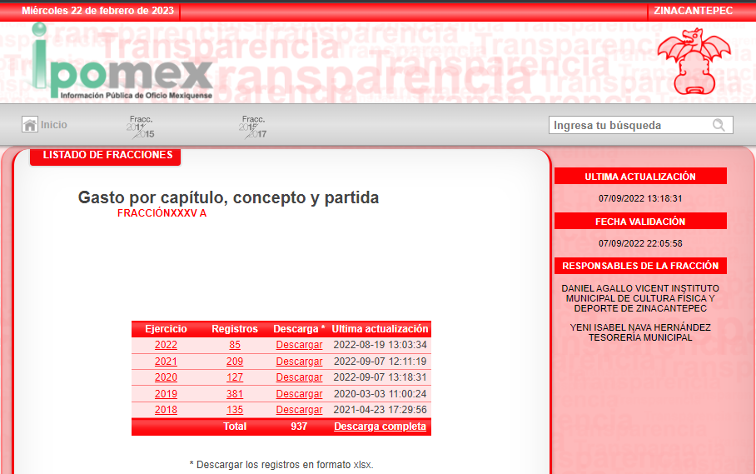
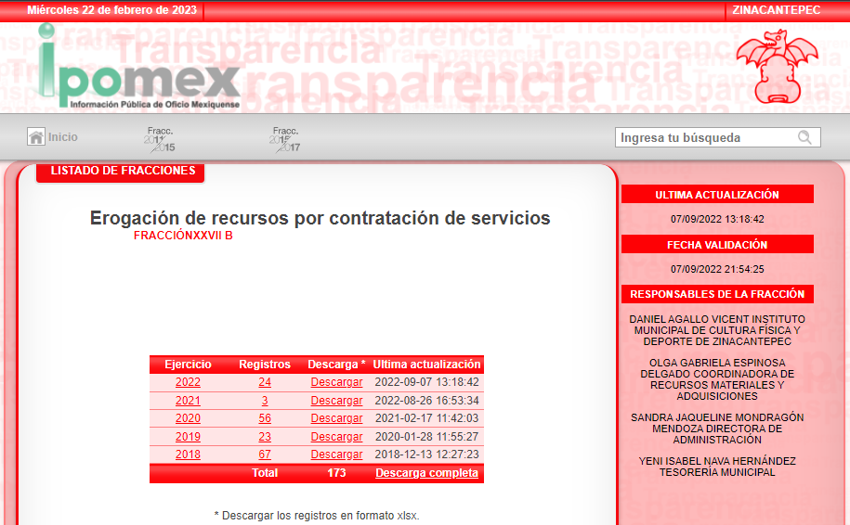
Como se advierte, la información contenida en dicho portal corresponde con la obligación de transparencia prevista en el artículo 92, fracción XXXV de la Ley de Transparencia y Acceso a la Información Pública del Estado de México y Municipios, consistente en lo siguiente:
“Artículo 92. Los sujetos obligados deberán poner a disposición del público de manera permanente y actualizada de forma sencilla, precisa y entendible, en los respectivos medios electrónicos, de acuerdo con sus facultades, atribuciones, funciones u objeto social, según corresponda, la información, por lo menos, de los temas, documentos y políticas que a continuación se señalan:
...
XXXV. Informes de avances programáticos o presupuestales, balances generales y estado financiero;”
Para dar cumplimiento a dicha obligación los Lineamientos Técnicos Generales para la publicación, homologación y estandarización de la información de las obligaciones establecidas en el Título Quinto y en la fracción IV del artículo 31 de la Ley General de Transparencia y Acceso a la Información Pública, que deben difundir los Sujetos Obligados en los portales de internet y en la Plataforma Nacional de Transparencia señalan que los Sujetos Obligados deberán publicar y actualizar la información financiera registrada en su Sistema de Contabilidad Gubernamental (SCG), en cumplimiento de la Ley General de Contabilidad Gubernamental, el Acuerdo por el que se emite el Marco Conceptual de Contabilidad Gubernamental publicado en el DOF el 20 de agosto de 2009 y demás normatividad aplicable.
Tal como lo establece el artículo 46 de la Ley General de Contabilidad Gubernamental, la Federación, los sistemas contables de los poderes Ejecutivo, Legislativo y Judicial, las entidades de la Administración Pública Paraestatal y los órganos autónomos generarán de manera periódica la información financiera establecida en el artículo referido.
Asimismo, de conformidad con el artículo 47 de la Ley General de Contabilidad Gubernamental, las entidades federativas, los sistemas contables de los poderes Ejecutivo, Legislativo y Judicial, las entidades de la administración pública paraestatal y los órganos autónomos deberán producir, en la medida que corresponda, la información referida en el artículo 46 de esta Ley, con excepción de la fracción I, inciso i) de dicho artículo.
En ese sentido, cada sujeto obligado publicará la información sobre los estados financieros contables, presupuestales y programáticos conforme a las normas, estructura, formatos y contenido de la información, que para tal efecto estableció el Consejo de Armonización Contable y que en su momento entregó a la Secretaría de Hacienda y Crédito Público (SHCP), las secretarías de finanzas o sus equivalentes en las entidades federativas, así como las tesorerías de los municipios y sus análogas en las demarcaciones territoriales de la Ciudad de México, de conformidad con el artículo 51 de la Ley General de Contabilidad Gubernamental.
Por su parte, la SHCP, las secretarías de finanzas o análogas de las entidades federativas, así como las tesorerías de los municipios y sus equivalentes en las demarcaciones territoriales de la Ciudad de México, además de la información consolidada que, en ejercicio de sus atribuciones deben generar y publicar, incluirán en su respectiva página de Internet los enlaces electrónicos que permitan acceder a la información financiera de todos los sujetos obligados que conforman el correspondiente orden de gobierno, como lo establece el artículo 57 de la Ley General de Contabilidad Gubernamental.
La información deberá publicarse y actualizarse trimestralmente a más tardar 30 días naturales después de concluido el trimestre y se deberá conservar publicada en el sitio de Internet la información relativa a los últimos seis ejercicios, tal como está establecido en los artículos 51 y 58, respectivamente, de la Ley General de Contabilidad Gubernamental.
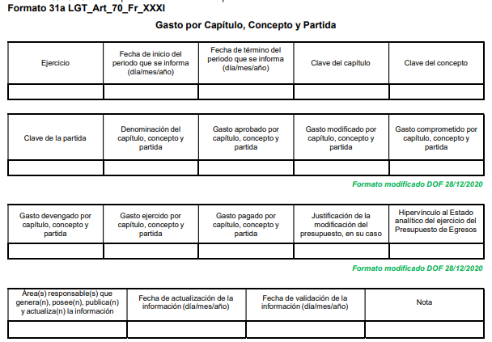
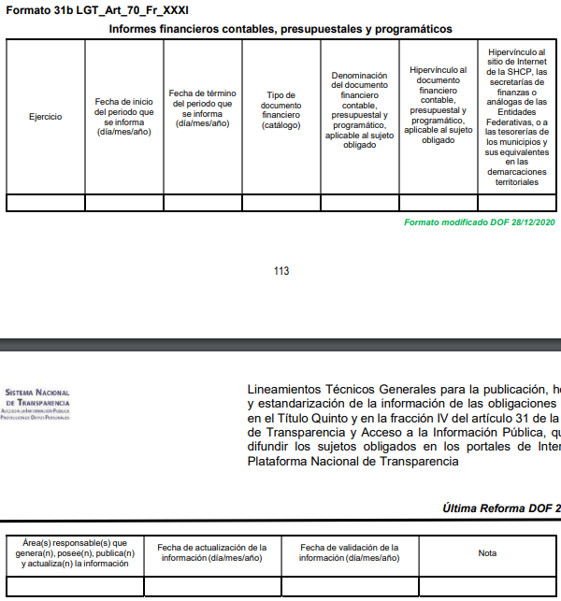
Como se advierte, si bien la información contenida en el portal IPOMEX se relaciona con la información financiera del Sujeto Obligado, no debe perderse de vista que la pretensión de la persona es obtener documentos específicos de un gasto en concreto, es decir, las facturas de pago por concepto de combustible, mientras que la información contenida en el portal corresponde con los avances los estados financieros contables, presupuestales y programáticos conforme a las normas, estructura, formatos y contenido de la información establecidos, siendo evidente que la información solicitada no se localiza en la información publicada en cumplimiento a dicha obligación de transparencia.
Sin perder de vista, además, que el Sujeto Obligado se limitó a proporcionar la dirección electrónica sin exponer de manera clara y precisa, la forma en la que la persona solicitante podría llevar a cabo la consulta, en caso de que la información se encontrara alojada en el portal IPOMEX, por lo que no se atendió a lo previsto en el artículo 161 de la Ley de la materia citado con antelación, exhortándole para que en próximas ocasiones se ciña a las disposiciones aplicables en la materia.
Ahora bien, resulta de suma importancia invocar el contenido de los artículos 162, 163, 164 y 165 de la Ley de Transparencia y Acceso a la Información Pública del Estado de México y Municipios, que rezan así:
“Artículo 162. Las unidades de transparencia deberán garantizar que las solicitudes se turnen a todas las Áreas competentes que cuenten con la información o deban tenerla de acuerdo a sus facultades, competencias y funciones, con el objeto de que realicen una búsqueda exhaustiva y razonable de la información solicitada.
Artículo 163. La Unidad de Transparencia deberá notificar la respuesta a la solicitud al interesado en el menor tiempo posible, que no podrá exceder de quince días hábiles, contados a partir del día siguiente a la presentación de aquélla.
Excepcionalmente, el plazo referido en el párrafo anterior podrá ampliarse hasta por siete días hábiles más, siempre y cuando existan razones fundadas y motivadas, las cuales deberán ser aprobadas por el Comité de Transparencia, mediante la emisión de una resolución que deberá notificarse al solicitante, antes de su vencimiento. No podrán invocarse como causales de ampliación del plazo motivos que supongan negligencia o descuido del sujeto obligado en el desahogo de la solicitud.
Artículo 164. El acceso se dará en la modalidad de entrega y, en su caso, de envío elegidos por el solicitante. Cuando la información no pueda entregarse o enviarse en la modalidad solicitada, el sujeto obligado deberá ofrecer otra u otras modalidades de entrega.
En cualquier caso, se deberá fundar y motivar la necesidad de ofrecer otras modalidades.
Artículo 165. Los sujetos obligados establecerán la forma y términos en que darán trámite interno a las solicitudes en materia de acceso a la información…”
Del cuerpo normativo transcrito, se advierte que las unidades de transparencia deberán garantizar que las solicitudes se turnen a todas las áreas que cuenten con la información o que deban tenerla de acuerdo a sus facultades, competencias o funciones.
Siendo la Unidad de Transparencia la responsable de hacer las notificaciones correspondientes, además de llevar a cabo todas las gestiones necesarias para facilitar el acceso a la información; así la respuesta deberá ser notificada al interesado en el menor tiempo posible, que no podrá exceder de quince días hábiles, contados a partir de la presentación de la solicitud.
En el caso concreto, derivado de las constancias que obran en el expediente electrónico, no se advierte que el Titular de la Unidad de Transparencia hubiera turnado la solicitud de información a las áreas competentes para contar con la información solicitada, como pudiera ser la Tesorería Municipal o la Dirección de Administración, siendo la primera el único Órgano de la Administración Pública Municipal autorizado para la recaudación de los impuestos y derechos municipales y demás contribuciones de los particulares de conformidad con los artículos artículo 93 y 95, fracciones I , y IV de la Ley Orgánica Municipal del Estado de México, así mismo es responsable de efectuar las erogaciones que realice con cargo al presupuesto aprobado por el Ayuntamiento; mientras que la segunda tiene a su cargo, entre otras atribuciones las de vigilar el cumplimiento de los lineamientos sobre los procesos de selección, adquisición y mantenimiento del mobiliario y recursos materiales; proveer de insumos, bienes y servicios generales que requieran las distintas áreas que conforman la Administración Pública Municipal, para su buen funcionamiento; y llevar a cabo las adquisiciones de bienes, arrendamiento de bienes muebles y la contratación de servicios que requieran las distintas áreas, ajustándose en su caso las disposiciones legales de la materia.
Ahora bien, tomando en consideración la materia de las solicitudes, cuanto hace a las facturas, no obsta mencionar que el Glosario de Términos Hacendarios que emite el Instituto Hacendario del Estado de México, define el término “factura” como el documento fiscal que emite la persona física o moral para comprobar la venta o adquisición de un bien y/o servicio.
Así, las facturas o comprobantes que amparan las erogaciones que se realizan con erario público tienen naturaleza pública pues, constituyen los medios idóneos de evidencia del gasto realizado con recursos públicos, de ahí que convenga precisar que la Constitución Política del Estado Libre y Soberano de México en su artículo 129 señala que los recursos económicos del Estado, de los Municipios, así como de los Organismos Autónomos, se administrarán con eficiencia, eficacia y honradez, para cumplir con los objetivos y programas a los que estén destinados.
Aunado a ello, los artículos 342, 343, 344 y 345 del Código Financiero del Estado de México y Municipios, disponen el sistema y las políticas que deben seguirse para llevar el registro contable y presupuestal de las operaciones financieras, en los siguientes términos:
“Artículo 342.- El registro contable del efecto patrimonial y presupuestal de las operaciones financieras, se realizará conforme al sistema y a las disposiciones que se aprueben en materia de planeación, programación, presupuestación, evaluación y contabilidad gubernamental.
En el caso de los municipios, el registro a que se refiere el párrafo anterior, se realizará conforme al sistema y a las disposiciones en materia de planeación, programación, presupuestación, evaluación y contabilidad gubernamental, que se aprueben en el marco del Sistema de Coordinación Hacendaria del Estado de México.
Artículo 343.- El sistema de contabilidad debe diseñarse sobre base acumulativa total y operarse en forma que facilite la fiscalización de los activos, pasivos, ingresos, egresos y, en general, que posibilite medir la eficacia del gasto público, y contener las medidas de control interno que permitan verificar el registro de la totalidad de las operaciones financieras.
El sistema de contabilidad sobre base acumulativa total, se sustentará en las normas emitidas por el Consejo Nacional de Armonización Contable.
Artículo 344.- Los Entes Públicos, a través de cualquiera de sus unidades administrativas, de acuerdo con su naturaleza jurídica y según corresponda, registrarán contablemente el efecto patrimonial y presupuestal de las operaciones financieras que realicen, en el momento en que ocurran, con base en el sistema y políticas de registro establecidas, en el caso de los Municipios, se hará por la Tesorería.
Todo registro contable y presupuestal deberá estar soportado con los documentos comprobatorios originales o en medios electrónicos, los que deberán permanecer en custodia y conservación de los Entes Públicos a través de las unidades administrativas que ejercieron el gasto y a disposición de los Órganos de Fiscalización locales y federales, según corresponda, así como de los órganos internos de control, por un término de cinco años, contados a partir del ejercicio presupuestal siguiente al que corresponda, en el caso de los Municipios, dicha obligación corresponderá a la Tesorería.
Tratándose de documentos de carácter histórico, se estará a lo dispuesto por la legislación de la materia.
…
Artículo 345.- Las Dependencias y sus unidades administrativas; deberán conservar la documentación contable del año en curso y la de ejercicios anteriores, cuyas cuentas públicas hayan sido revisadas y fiscalizadas y la remitirán al Archivo Contable Gubernamental en un plazo que no excederá de seis meses. Tratándose de los comprobantes fiscales digitales, estos deberán estar agregados en forma electrónica a cada póliza de registro contable.
Los poderes Legislativo y Judicial, los Organismos Autónomos y las Entidades Públicas, de acuerdo con su naturaleza jurídica y según corresponda, deberán conservar la documentación contable del año en curso y la de ejercicios anteriores, cuyas cuentas públicas hayan sido revisadas y fiscalizadas, en sus propios Archivos Contables. Tratándose de los comprobantes fiscales digitales, estos deberán estar agregados en forma electrónica a cada póliza de registro contable.
El plazo señalado en este artículo empezará a contar a partir de la publicación en el Periódico Oficial, del decreto correspondiente.”
De una interpretación sistemática de los artículos transcritos, se desprende, primeramente, que el registro contable del efecto patrimonial y presupuestal de las operaciones financieras se realizará conforme al sistema y a las disposiciones que se aprueben en materia de planeación, programación, presupuestación, evaluación y contabilidad gubernamental.
Al respecto, si bien es cierto que el Código Financiero del Estado de México y Municipios establece la obligación de los Municipios para llevar los registros contables y presupuestales; también lo es que, dicho ordenamiento jurídico no establece que debemos entender por registro contable y presupuestal; sin embargo, el “Glosario de Términos para el Proceso de Planeación, Programación, Presupuestación y Evaluación en la Administración Pública”, elaborado por el Grupo de Trabajo de Sistemas de Información Financiera, Contable y Presupuestal de la Comisión Permanente de Funcionarios Fiscales del Instituto para el Desarrollo Técnico de las Haciendas Públicas, INDETEC, señalan las siguientes definiciones de las palabras registro contable y registro presupuestario:
“REGISTRO CONTABLE
Asiento que se realiza en los libros de contabilidad de las actividades relacionadas con el ingreso y egresos de un ente económico.”
“REGISTRO PRESUPUESTARIO
Asiento contable de las erogaciones realizadas por las dependencias y entidades con relación a la asignación, modificación y ejercicio de los recursos presupuestarios que se les hayan autorizado.”
Como bien se desprende de las definiciones, los registros contables y presupuestarios son asientos o anotaciones contables que se realizan tanto de los ingresos como de los egresos, a decir se trata de un control financiero en el que se reconoce la obligación del Tesorero de llevar dicho registro.
Por otra parte, se establece que el sistema de contabilidad sobre base acumulativa total se sustentará en los principios de contabilidad gubernamental.
Igualmente, los preceptos legales citados señalan que los Sujetos Obligados deben contar con una unidad administrativa que registra contablemente el efecto patrimonial y presupuestal de las operaciones financieras que realizan, en el momento en que ocurran, con base en el sistema y políticas de registro establecidas.
Correlativo a lo anterior, es preciso referir una definición de póliza contable, la cual, primeramente, no está definida en el Código Financiero del Estado de México y Municipios; no obstante, el ya mencionado Glosario la define como:
“PÓLIZA CONTABLE
Documento en el cual se asientan en forma individual todas y cada una de las operaciones desarrolladas por una institución, así como la información necesaria para la identificación de dichas operaciones.”
Así, se advierte que la póliza contable constituye un registro contable y presupuestal con el que cuentan los Municipios para el registro de operaciones relacionadas con ingresos y egresos y se anexan los documentos o comprobantes que justifiquen las anotaciones y cantidades en ellas registradas, lo que permite la identificación plena de dichas operaciones.
En este sentido, existen diversos tipos de pólizas contables de acuerdo a las operaciones realizadas, dentro de las cuales, encontramos las pólizas de egresos e ingresos, las primeras son aquellas en las cuales se anotan diariamente las operaciones que representan gastos, es decir, salidas de dinero para el Sujeto Obligado, las que además, deben encontrarse acompañadas de las documentales que sirven de soporte de dicho movimiento, en atención a las segundas, registran todas la entradas de dinero independientemente de la modalidad, ya sea en efectivo, transferencia, cheque o pagaré, mediante la expedición de facturas.
Atento a lo anterior, como ya ha sido mencionado en la normatividad antes citada, todo registro contable y presupuestal deberá estar soportado con los documentos comprobatorios originales, como lo son las facturas o comprobantes fiscales digitales por internet, mismos que deberán permanecer en custodia y conservación de la Unidad Administrativa correspondiente y a disposición del Órgano Superior de Fiscalización del Estado de México; por un término de cinco años contados a partir del ejercicio presupuestal siguiente al que corresponda, tal y como se establece en el Código Financiero del Estado de México.
Así, se puede advertir que, de la información requerida, los documentos que pueden satisfacer el requerimiento del particular serían precisamente los documentos o comprobantes que justifiquen las anotaciones y cantidades en ellas, que acompañan los registros contables del ente fiscalizable.
En este sentido, cabe referir que la Ley de Fiscalización Superior del Estado de México, toda vez que señala que los municipios que conforman el Estado de México, entre ellos el Sujeto Obligado, es considerado como ente fiscalizable, como así lo señala el artículo 4 fracción II de la Ley de Fiscalización Superior del Estado de México, el cual señala:
“Artículo 4. Son sujetos de fiscalización:
…
Los municipios del Estado de México…”
Asimismo, el ordenamiento legal referido señala en su artículo 8, fracción XI, lo siguiente:
“Artículo 8. El Órgano Superior tendrá las siguientes atribuciones:
…
XI. Establecer los lineamientos, criterios, procedimientos, métodos y sistemas para las acciones de control y evaluación, necesarios para la fiscalización de las cuentas públicas y los informes trimestrales…”
En esta tesitura, los “Lineamientos para la integración y entrega del Informe Trimestral Municipal 2022”, emitidos por el Órgano Superior de Fiscalización del Estado de México, OSFEM, mismos que establecen los criterios, formatos y documentación necesaria para presentar los informes trimestrales por parte de los entes fiscalizables, integrando la información en cuatro Módulos que contienen la información que se detalla a continuación:
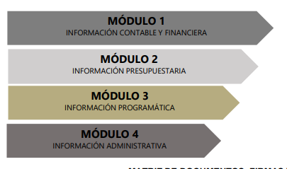
A su vez los Módulos se dividen en submódulos, de los que destaca, en relación con el análisis que nos ocupa, el submódulo relativo a “Pólizas”, del Módulo 1:
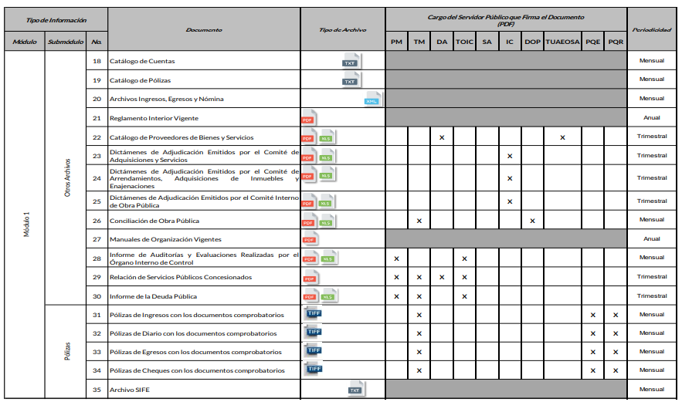

Como se advierte en la imagen anterior, el submódulo “Pólizas”, se integra por las pólizas de ingresos, las pólizas de diario, y las pólizas de egresos y las pólizas de cheque, cada tipo con los respectivos documentos comprobatorios, información que se debe grabar en 3 discos compactos, cada uno con un mes del trimestre.
Derivado de la interpretación del requerimiento de información, se considera que la persona solicitante se encuentra interesada en los documentos comprobatorios que amparan las pólizas de egresos o las pólizas de cheque, teniendo por finalidad las primeras la de registrar cualquier operación contable en la que se produzca una salida de efectivo o erogaciones, y las segundas en caso de tratarse de una erogación que se realiza a través de un cheque, documentos que por su naturaleza, forman parte del informe trimestral que el Sujeto Obligado debe remitir al OSFEM.
En tal sentido, en observancia del principio de máxima publicidad, se estima que para tener por colmado el requerimiento de información, es dable ordenar, previa búsqueda exhaustiva y razonable, la entrega de las facturas por concepto de combustible, del periodo comprendido del uno de septiembre al veinticuatro de octubre de dos mil veintidós.
Finalmente, debe resaltarse que dentro de la documentación que pudiera otorgarse para efecto de dar cumplimiento a la presente resolución, estos pudieran contener información de carácter confidencial susceptible de ser resguardada por el Sujeto Obligado y para lo cual se deberá emitir una versión pública con estricto apego al procedimiento que se detallará en el considerando siguiente.
Quinto. Versión Pública. Finalmente, debe señalarse que de ser el caso en que los documentos que vayan a ser entregados por el sujeto obligado, para dar cumplimiento a la presente resolución, contengan datos que deban ser clasificados, el Sujeto Obligado deberá hacer la elaboración de la versión pública de tales documentos a fin de satisfacer el derecho de acceso a la información pública del recurrente sin menoscabo al derecho a la protección de los datos personales de terceros.
Para efectos de la elaboración de la versión pública se deberá observar lo dispuesto por los artículos 3 fracciones IX, XX, XXI y XLV, 91, 132 fracciones II y III, y 143 fracción I de la Ley de Transparencia y Acceso a la Información Pública del Estado de México y Municipios que establecen:
“Artículo 3. Para los efectos de la presente Ley se entenderá por:
[…]
IX. Datos personales: La información concerniente a una persona, identificada o identificable según lo dispuesto por la Ley de Protección de Datos Personales del Estado de México;
XX. Información clasificada: Aquella considerada por la presente Ley como reservada o confidencial;
XXI. Información confidencial: Se considera como información confidencial los secretos bancario, fiduciario, industrial, comercial, fiscal, bursátil y postal, cuya titularidad corresponda a particulares, sujetos de derecho internacional o a sujetos obligados cuando no involucren el ejercicio de recursos públicos;
XLV. Versión pública: Documento en el que se elimine, suprime o borra la información clasificada como reservada o confidencial para permitir su acceso.
[…]
Artículo 91. El acceso a la información pública será restringido excepcionalmente, cuando ésta sea clasificada como reservada o confidencial.
Artículo 132. La clasificación de la información se llevará a cabo en el momento en que:
I. Se reciba una solicitud de acceso a la información;
II. Se determine mediante resolución de autoridad competente; o
III. Se generen versiones públicas para dar cumplimiento a las obligaciones de transparencia previstas en esta Ley.
[…]
Artículo 143. Para los efectos de esta Ley se considera información confidencial, la clasificada como tal, de manera permanente, por su naturaleza, cuando:
I. Se refiera a la información privada y los datos personales concernientes a una persona física o jurídico colectiva identificada o identificable;
II. Los secretos bancario, fiduciario, industrial, comercial, fiscal, bursátil y postal, cuya titularidad corresponda a particulares, sujetos de derecho internacional o a sujetos obligados cuando no involucren el ejercicio de recursos públicos; y
III. La que presenten los particulares a los sujetos obligados, de conformidad con lo dispuesto por las leyes o los tratados internacionales.
La información confidencial no estará sujeta a temporalidad alguna y sólo podrán tener acceso a ella los titulares de la misma, sus representantes y los servidores públicos facultados para ello.
No se considerará confidencial la información que se encuentre en los registros públicos o en fuentes de acceso público, ni tampoco la que sea considerada por la presente ley como información pública.”
Igualmente, los Lineamientos Generales en Materia de Clasificación y Desclasificación de la Información, así como para la elaboración de Versiones Públicas, emitidos por el Consejo Nacional del Sistema Nacional de Transparencia, Acceso a la Información Pública y Protección de Datos Personales, publicados en el Diario Oficial de la Federación el día quince de abril de dos mil dieciséis, tienen por objeto establecer los criterios con base en los cuales los sujetos obligados clasificarán como reservada o confidencial la información que posean, desclasificarán y generarán, en su caso, versiones públicas de expedientes o documentos que contengan partes o secciones clasificadas.
Entorno a lo que aquí nos interesa, los Lineamientos Quincuagésimo sexto, Quincuagésimo séptimo y Quincuagésimo octavo, establecen lo siguiente:
“Quincuagésimo sexto. La versión pública del documento o expediente que contenga partes o secciones reservadas o confidenciales, será elaborada por los sujetos obligados, previo pago de los costos de reproducción, a través de sus áreas y deberá ser aprobada por su Comité de Transparencia
Quincuagésimo séptimo. Se considera, en principio, como información pública y no podrá omitirse de las versiones públicas la siguiente:
I. La relativa a las Obligaciones de Transparencia que contempla el Título V de la Ley General y las demás disposiciones legales aplicables;
II. El nombre de los servidores públicos en los documentos, y sus firmas autógrafas, cuando sean utilizados en el ejercicio de las facultades conferidas para el desempeño del servicio público, y
III. La información que documente decisiones y los actos de autoridad concluidos de los sujetos obligados, así como el ejercicio de las facultades o actividades de los servidores públicos, de manera que se pueda valorar el desempeño de los mismos.
Lo anterior, siempre y cuando no se acredite alguna causal de clasificación, prevista en las leyes o en los tratados internaciones suscritos por el Estado mexicano.
Quincuagésimo octavo. Los sujetos obligados garantizarán que los sistemas o medios empleados para eliminar la información en las versiones públicas no permitan la recuperación o visualización de la misma.”
Por lo tanto, la entrega de documentos en su versión pública debe acompañarse necesariamente del Acuerdo del Comité de Transparencia que la sustente el cual debe estar debidamente fundado y motivado, en el que se expongan los fundamentos y razonamientos que llevaron al Sujeto Obligado a testar, suprimir o eliminar datos de dicho soporte documental, ya que no hacerlo, se reitera que lo entregado no tendría un sustento jurídico ni resultaría ser una versión pública, sino más bien una documentación ilegible, incompleta o tachada; ya que el no justificar las causas o motivos por las que no se aprecian determinados datos -ya sea porque se testan o suprimen- deja al solicitante en estado de incertidumbre, al no conocer o comprender porque no aparecen en la documentación respectiva.
En relación directa con ello, los Lineamientos en estudio establecen los formatos para la clasificación parcial y total de los documentos, que atienden a lo siguiente:
Parcial |  | Total
Concepto | Dónde | Concepto | Dónde
Sello oficial o logotipo del sujeto obligado
Fecha de clasificación | Se anotará la fecha en la que el Comité de Transparencia confirmó la clasificación del documento, en su caso. | Fecha de clasificación | Se anotará la fecha en la que el Comité de Transparencia confirmó la clasificación del documento, en su caso.
Área | Se señalará el nombre del área del cual es titular quien clasifica. | Área | Se señalará el nombre del área de la cual es el titular quien clasifica.
Información reservada | Se indicarán, en su caso, las partes o páginas del documento que se clasifican como reservadas. Si el documento fuera reservado en su totalidad, se anotarán todas las páginas que lo conforman. Si el documento no contiene información reservada, se tachará este apartado. | Reservado | Leyenda de información RESERVADA.
Fundamento legal | Se señalará el nombre del ordenamiento, el o los artículos, fracción(es), párrafo(s) con base en los cuales se sustente la reserva. | Periodo de reserva | Se anotará el número de años o meses por los que se mantendrá el documento o las partes del mismo como reservado. Si el expediente no es reservado, sino confidencial, deberá tacharse este apartado.
Ampliación del periodo de reserva | En caso de haber solicitado la ampliación del periodo de reserva originalmente establecido, se deberá anotar el número de años o meses por los que se amplía la reserva. | Fundamento legal | Se señalará el nombre del o de los ordenamientos jurídicos, el o los artículos, fracción(es), párrafo(s) con base en los cuales se sustenta la reserva.
Confidencial | Se indicarán, en su caso, las partes o páginas del documento que se clasifica como confidencial. Si el documento fuera confidencial en su totalidad, se anotarán todas las páginas que lo conforman. Si el documento no contiene información confidencial, se tachará este apartado. | Ampliación del periodo de reserva | En caso de haber solicitado la ampliación del periodo de reserva originalmente establecido, se deberá anotar el número de años o meses por los que se amplía la reserva.
Fundamento legal | Se señalará el nombre del ordenamiento, el o los artículos, fracción(es), párrafo(s) con base en los cuales se sustente la confidencialidad. | Confidencial | Leyenda de información CONFIDENCIAL.
Rúbrica del titular del área | Rúbrica autógrafa de quien clasifica. | Fundamento legal | Se señalará el nombre del o de los ordenamientos jurídicos, el o los artículos, fracción(es), párrafo(s) con base en los cuales se sustente la confidencialidad.
Fecha de desclasificación | Se anotará la fecha en que se desclasifica el documento. | Rúbrica del titular del área | Rúbrica autógrafa de quien clasifica.
Rúbrica y cargo del servidor público | Rúbrica autógrafa de quien desclasifica. | Fecha de desclasificación | Se anotará la fecha en que se desclasifica.
 |  | Partes o secciones reservadas o confidenciales | En caso que una vez desclasificado el expediente, subsistanpartes o secciones del mismo reservadas o confidenciales, se señalará este hecho.
 |  | Rúbrica y cargo del servidor público | Rúbrica autógrafa de quien desclasifica.

Así, con fundamento en lo prescrito en los artículos 5 párrafos trigésimo, trigésimo primero y trigésimo segundo fracciones IV y V de la Constitución Política del Estado Libre y Soberano de México; 2, fracción II; 29, 36 fracciones I y II; 176, 178, 181, 185, fracción I, 186 y 188 de la Ley de Transparencia y Acceso a la Información Pública del Estado de México y Municipios, este Pleno:
III. R E S U E L V E:
Primero. Resultan fundados los motivos de inconformidad hechos valer por la parte Recurrente, en los recursos de revisión 16839/INFOEM/IP/RR/2022 y 16840/INFOEM/IP/RR/2022, por lo que, en términos del Considerando Cuarto de la presente resolución, se Revocan las respuestas del Sujeto Obligado.
Segundo. Se Ordena al Sujeto Obligado, en términos de los Considerandos Cuarto y Quinto de esta resolución, haga entrega, vía SAIMEX, previa búsqueda exhaustiva y razonable, en versión pública de ser procedente, de lo siguiente:
1. Facturas por concepto de combustible, del periodo comprendido del uno de septiembre al veinticuatro de octubre de dos mil veintidós.
De ser necesaria la versión pública, se deberá emitir el Acuerdo del Comité de Transparencia de acuerdo con la Ley de Transparencia y Acceso a la Información Pública del Estado de México y Municipios, en el que funde y motive las razones sobre los datos que se supriman o eliminen de los soportes documentales objeto de las versiones públicas que se formulen y se pongan a disposición de la parte Recurrente, mismo que igualmente hará de su conocimiento.
Segundo. Notifíquese, vía SAIMEX, al Responsable de la Unidad de Transparencia del Sujeto Obligado la presente resolución, para que conforme a los artículo 186, último párrafo y 189, párrafo segundo de la Ley de Transparencia y Acceso a la Información Pública del Estado de México y Municipios dé cumplimiento a lo ordenado dentro del plazo de diez días hábiles, debiendo informar a este Instituto en un plazo de tres días hábiles siguientes sobre el cumplimiento dado a la misma.
De conformidad con el artículo 198 de la Ley de Transparencia y Acceso a la Información Pública del Estado de México y Municipios, de considerarlo procedente, el Sujeto Obligado de manera fundada y motivada, podrá solicitar una ampliación de plazo para el cumplimiento de la presente resolución.
Cuarto. Notifíquese, vía SAIMEX, a la parte recurrente la presente resolución, así como, que de conformidad con lo establecido en el artículo 196 de la Ley de Transparencia y Acceso a la Información Pública del Estado de México y Municipios, en caso de que considere que le causa algún perjuicio podrá impugnarla vía Juicio de Amparo en los términos de las leyes aplicables.
ASÍ LO RESUELVE, POR UNANIMIDAD DE VOTOS, EL PLENO DEL INSTITUTO DE TRANSPARENCIA, ACCESO A LA INFORMACIÓN PÚBLICA Y PROTECCIÓN DE DATOS PERSONALES DEL ESTADO DE MÉXICO Y MUNICIPIOS, CONFORMADO POR LOS COMISIONADOS JOSÉ MARTÍNEZ VILCHIS, MARÍA DEL ROSARIO MEJÍA AYALA, SHARON CRISTINA MORALES MARTÍNEZ, LUIS GUSTAVO PARRA NORIEGA Y GUADALUPE RAMÍREZ PEÑA; EN LA OCTAVA SESIÓN ORDINARIA CELEBRADA EL UNO DE MARZO DE DOS MIL VEINTITRÉS, ANTE EL SECRETARIO TÉCNICO DEL PLENO ALEXIS TAPIA RAMÍREZ.

“Artículo 185. El Instituto resolverá el recurso de revisión conforme a lo siguiente: (…) II. Admitido el recurso de revisión, la o el Comisionado ponente deberá integrar un expediente y ponerlo a disposición de las partes, para que, en un plazo máximo de siete días hábiles, manifiesten lo que a su derecho convenga;”
“Artículo 24. Para el cumplimiento de los objetivos de esta Ley, los sujetos obligados deberán cumplir con las siguientes obligaciones, según corresponda, de acuerdo a su naturaleza: …. Los sujetos obligados solo proporcionarán la información pública que generen, administren o posean en el ejercicio de sus atribuciones.”(Sic)
Artículo 161. Cuando la información requerida por el solicitante ya esté disponible al público en medios impresos, tales como libros, compendios, trípticos, registros públicos, en formatos electrónicos disponibles en Internet o en cualquier otro medio, se le hará saber por el medio requerido por el solicitante la fuente, el lugar y la forma en que puede consultar, reproducir o adquirir dicha información en un plazo no mayor a cinco días hábiles. La fuente deberá ser precisa y concreta y no debe implicar que el solicitante realice una búsqueda en toda la información que se encuentre disponible.
Consultable en: https://www.indetec.gob.mx/delivery?srv=0&sl=3&path=/biblioteca/Especiales/386_Glosario_Terminos_Proceso_Planeacion.pdf

